ШИФР_____________

Городская олимпиада для младших школьников «Орешек знаний»
Математика, 3 класс

Дорогой друг!
Сегодня тебе предстоит расколоть Орешек знаний – выполнить олимпиадные задания! Внимательно читай задания, не спеши! Время выполнения – 2 урока.
Желаем удачи!

Задание 1
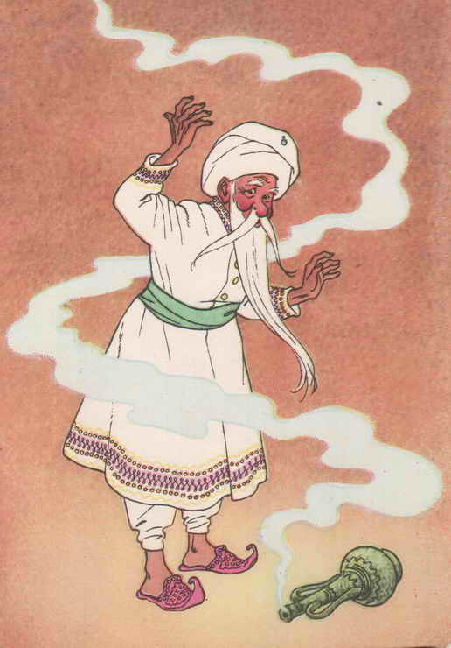
Возраст старика Хоттабыча записывается четырехзначным числом различными цифрами. Об этом числе известно следующее:
а) если первую и последнюю цифры зачеркнуть, то получится двузначное число, которое при сумме цифр, равной 13, является наибольшим;
б) первая цифра больше последней в 4 раза.
Сколько лет Хоттабычу?
Ответ:__________________________________________

Задание 2
Муха-Цокотуха нашла денежку и на неё купила на базаре
самовар, крендельки и конфеты. Самовар и крендельки
стоят 48 чуков. За крендельки и конфеты Муха уплатила
3 чука. Причем конфеты дороже крендельков.
Сколько чуков составляет денежка, которую нашла Муха?
Решение:_____________________________________________
_____________________________________________
_____________________________________________
Ответ: _____________________________________________

Задание 3
Винтик и Шпунтик конструировали модели автомобилей для жителей Цветочного города. В их коллекции 10 легковых и грузовых автомобилей. У легковых по 4 колеса, а у грузовых по 6 колес. Всего друзьям понадобилось 46 колес. Сколько каких автомобилей придумали Винтик и Шпунтик?
Решение:______________________________________________________________
______________________________________________________________
______________________________________________________________
Ответ: _______________________________________________________________

Задание 4
Кощей решил разложить всё свое накопленное столетиями золото поровну в два сундука. В одном уже лежит 47 кг золота. Остальное золото лежит в мешках: 1кг, 3кг, 9кг, 27кг, 81кг. Как поступить Кощею? Разложи золото в сундуки.
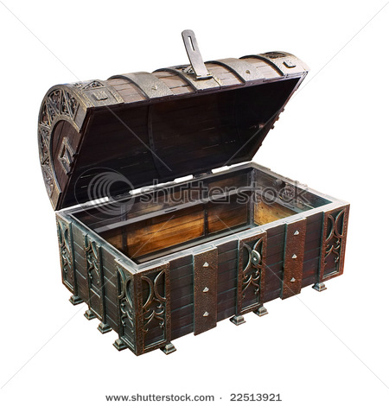
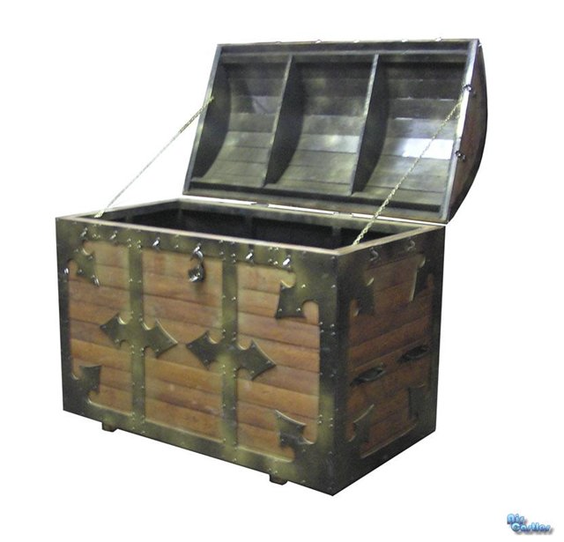

47 кг
__________________________ ___________________________

Задание 5
Иван-царевич надел сапоги-скороходы и побежал семимильными шагами в тридевятое царство. Через 12 минут от начала пути он был у четвертого царства. Через сколько минут от начала движения Иван-царевич будет у седьмого царства? (Скорость его постоянная, а расстояния между царствами одинаковые.)
Решение: _________________________________________
_________________________________________
_________________________________________
Ответ: __________________________________________

Задание 6
Царь оставил в наследство трем своим сыновьям волшебный ковёр. Они никак не могут разрезать его на равные по форме куски. Дело в том, что каждый маленький коврик будет исполнять желание своего хозяина, если в нём обязательно будет один, расшитый золотом квадрат. Помоги братьям разрезать ковер.

Задание 7
В деревне Простоквашино на скамейке перед домом сидят дядя Федор, кот Матроскин, пес Шарик, и почтальон Печкин. Если Шарик, сидящий крайним слева, сядет между Матроскиным и Фёдором, то дядя Фёдор окажется крайним слева. Запиши, как сидят наши герои слева направо.
Ответ: ______________________________________________________________

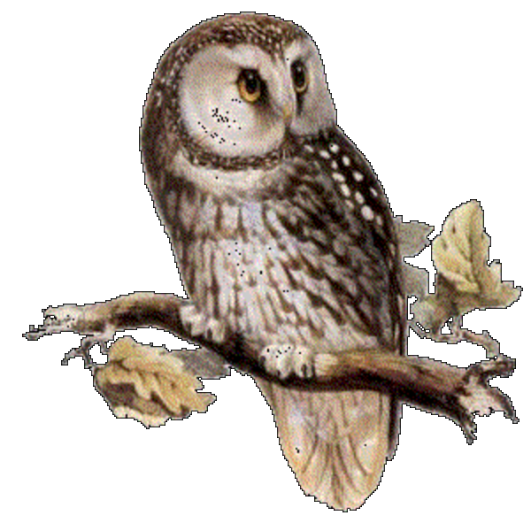
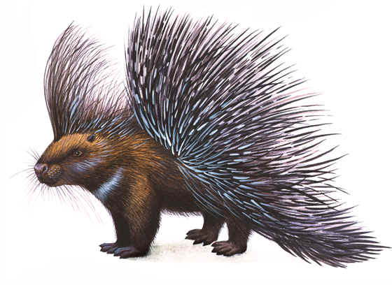
Задание 8
— Я на два года старше льва, —
Сказала мудрая сова.
— А я в два раза младше вас, —
Сове ответил дикобраз.
Лев на него взглянул и гордо
Промолвил, чуть поморщив нос:
— Я старше на 4 года, Мне … лет Мне … лет
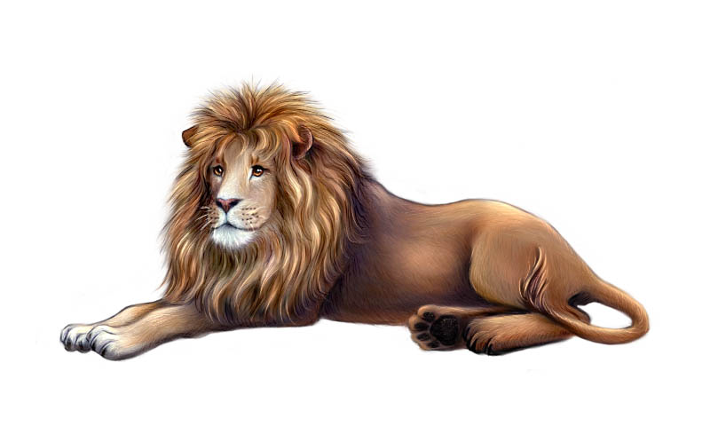
Чем вы, почтенный иглонос.
А сколько всем им вместе лет?
Проверьте дважды свой ответ.

Ответ: ________________________ Мне … лет

Задание 9
Три гномика собирали в лесу грибы. Гном Митя нашел 5 белых грибов, гном Петя — 4, а гном Вася — ни одного. Гномики решили поделить грибы поровну, а Вася за это дал друзьям девять ирисок. Как они должны по справедливости поделить конфеты между собой?
Решение: _____________________________________________________________
_____________________________________________________________
_____________________________________________________________
_____________________________________________________________
Ответ: _______________________________________________________________

Задание 10

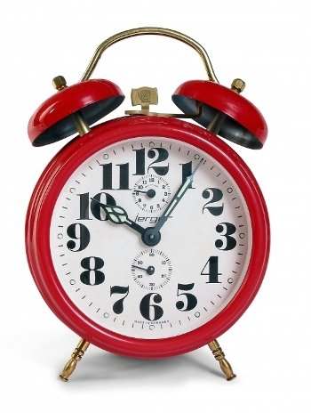
Кот Матроскин полюбил рыбалку. До реки он шёл пешком, а обратно ехал на велосипеде. На весь путь он затратил 40 минут. В следующий раз он до реки и обратно ехал на велосипеде и затратил всего 20 минут. Сколько времени понадобится коту Матроскину, чтобы пройти весь путь в оба конца пешком?
Решение:_____________________________________________________________
______________________________________________________________
______________________________________________________________
Ответ: ______________________________________________________________

Задание 11
Послан гонец из Москвы в Вологду, и велено ему проходить каждый день по сорок вёрст. На следующий день вслед ему послан второй гонец, и приказано ему проходить в день по 45 вёрст. Сколько дней второй путник будет догонять первого?
Решение:_____________________________________________________________
______________________________________________________________
Ответ: ______________________________________________________________

Задание 12
Пришёл Иван-царевич к Царевне-лягушке опечаленный: «Велел царь-батюшка за ночь расшить узорами его кафтан золотыми и серебряными нитями. А узоры те такие затейливые, не понять, по какому правилу количество стежков чередуется».
Догадайся вместе с Царевной-лягушкой, как надо вышивать каждую полоску на кафтане.

111, 8, 222, 7, 333, 6, ____, ____, ____;
16, 61, 26, 62, 36, 63, ____, ____, ____;
12, 23, 34, 45, 56, ____, ____, ____ .

Ответы

Ответы | Баллы
Задание 1 8942 года | 2
Задание 2 3=2+1 (ч.)  2>1, 2 чука — конфеты  48+2=50 (ч.)  Муха нашла монету в 50 чуков. | 3
Задание 3 10=3+7 (а.)  6х3+4х7=46(а.)  7 легковых, 3 грузовых автомобиля. | 4
Задание 4 47+1+9+27=84(кг)  81+3=84(кг) | 4
Задание 5 От первого до второго царства три промежутка (расстояния), от четвертого до седьмого — тоже три промежутка.  12+12=24 (мин)  Через 24 минуты — у седьмого царства. | 3
Задание 6 | 4
Задание 7 Шарик, дядя Фёдор, кот Матроскин, почтальон Печкин | 3
Задание 8 Дикобразу — 6 лет, льву — 10 лет, сове— 12 лет, а вместе 28 лет | 4
Задание 9 5+4=9 (г.) — всего грибов  9:3=3 (г.) — стало у каждого  5-3=2 (г.) — отдал Митя  4-3=1 (г.) — отдал Петя  2+1=3 (части)  9:3=3(и.) — на 1 часть  3х2=6 (и.) — Мите  3х1=3 (и.) — Пете  Мите — 6 ирисок, Пете — 3 ириски. | 4
Задание 10 20:2=10 (мин) — на велосипеде  40-10=30 (мин) — пешком  30+30=60 (мин)  На весь путь пешком — 60 минут | 3
Задание 11 45-40=5 (в.) — разница за день  40:5=8 (дней) — будет догонять  Второй путник будет догонять первого 8 дней. | 5
Задание 12 444, 5, 555  46, 64, 56  67, 78, 89 | 1х3

